httpsgithub.comxandr33pr5.git
Практическая работа №5 Функции и основы модульного програмирования в kotlin

Задание 11 Задание 11
Разработать программу, которая запрашивает у пользователя координаты двух точек на плоскости: x1 , y1 , x2 , y2 типа Double . Необходимо реализовать функции для вычисления расстояния между точками и координат середины отрезка.

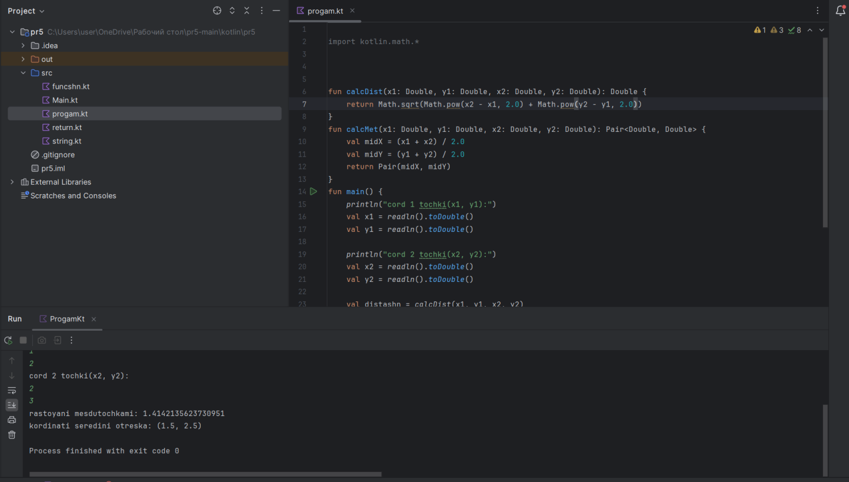
Рисунок 1. функции для вычисления расстояния между точками и координат середины отрезка.
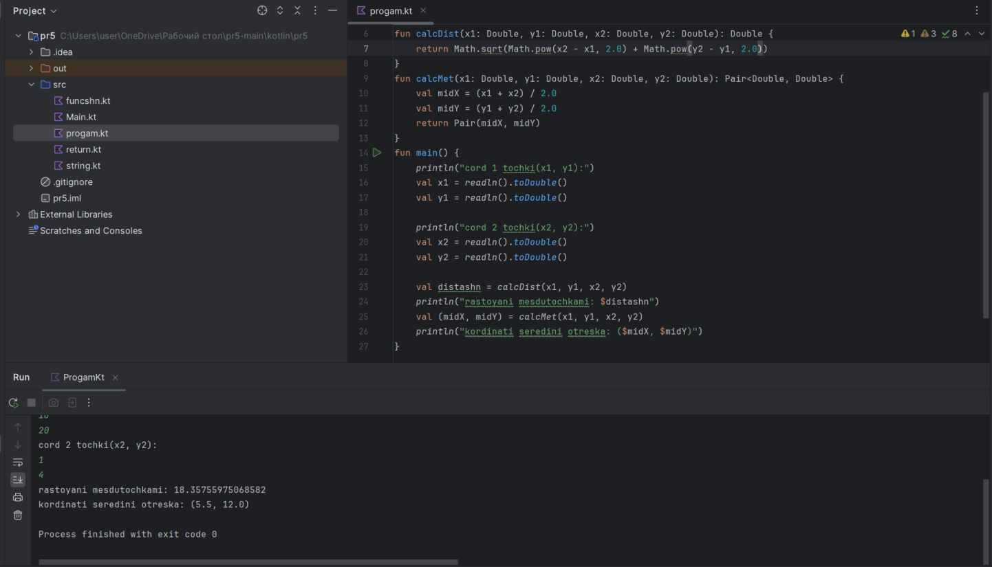
Рисунок 2. функции для вычисления расстояния между точками и координат середины отрезка.

